Ödev Konusu : GoLang
Go, diğer adıyla Golang 2007 yılında adımları atılan, 2009 itibariyle açık bir şekilde adı dile getirilen, 2012 ortalarına doğru Go 1.0‘a ulaşan, arkasında Ken Thompson, Rob Pike ve Robert Griesiemer gibi geliştiricilerin bulunduğu ve Google tarafından desteklenen, basitliği ve sunduğu performansla öne çıkan, oldukça genç sayılabilecek, açık kaynak bir programlama dilidir. “Go severler” kendilerini gopher olarak nitelendiriyorlar. Gopher, TCP/IP protokolü olmasına karşın logonun da sembolize ettiği amerikan yersincabıdır (kemirgen).
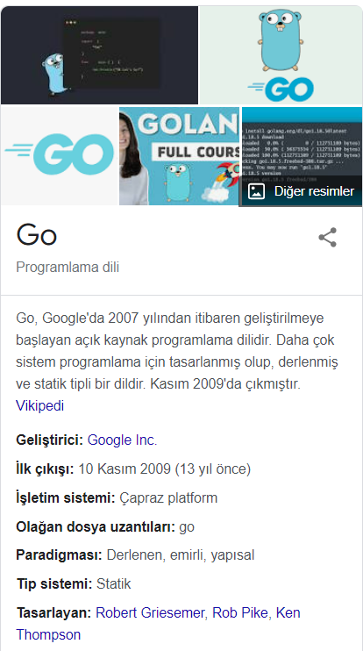

Go ile Neler Yapılabilir
- Go dilinin birincil amacı sistem programlamalarının yapılmasıdır. Aktif biçimde sunucu tarafında kullanılması için geliştirilen Go’yu, sunucu ve alt sistemler geliştirmek için harika bir dil olarak görebiliriz.
- Go web için hem hızlı geliştirme hem de yüksek performansıyla kaliteli projeler üretmenizi sağlayabilir
- Henüz kısıtlı örneklerle karşımıza çıkıyor olmasına rağmen Google’ın, Go’yu mobil işletim sistemi Android’de kullanma planı vardır. Gelecekte Go’yu bilen geliştiriciler sadece sunucu ve sistem tarafındaki işleri halletmekle kalmayarak, kendi Android mobil uygulamalarını da Go ile verimli biçimde geliştirebilecekler.
Go’ nun Yüklenmesi
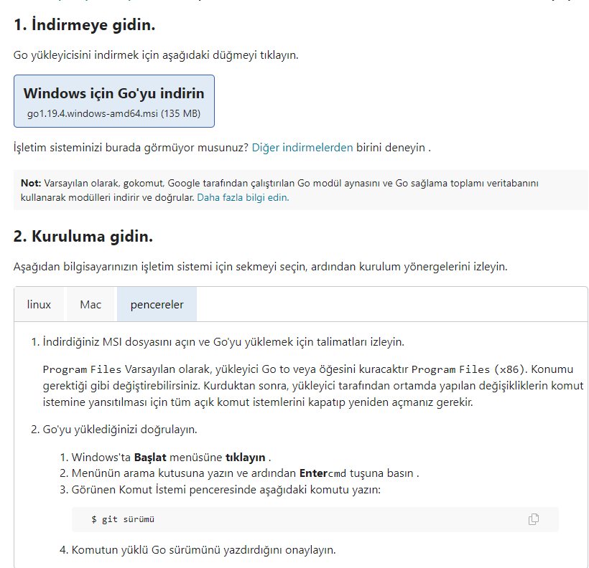
https://go.dev/dl/
Örnek Uygulama
package main
import “fmt”
func main(){
fmt.Println(“Merhaba Dünya!”)
}

Operatörler
İlişkisel Operatörler
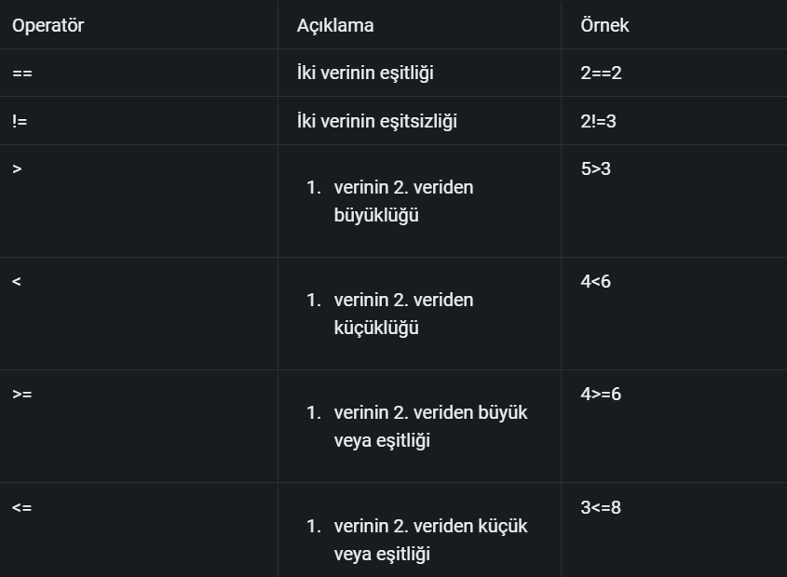
Aritmetik Operatörler
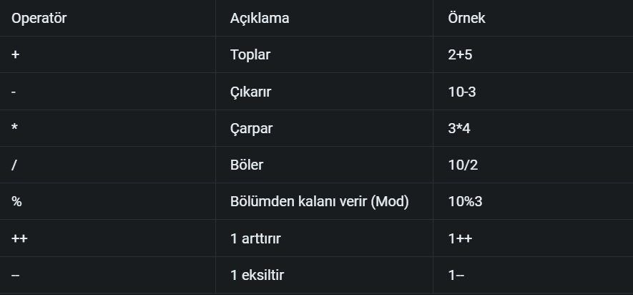
Mantıksal Operatörler
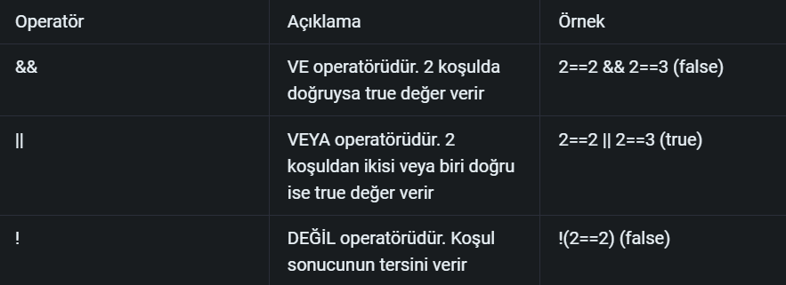
Atama Operatörleri
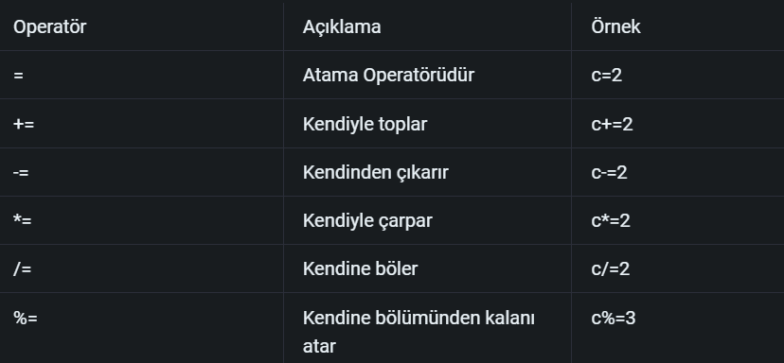
Değişkenler ve Atanması
İçerisinde değer barındırarak RAM’e kaydettiğimiz bilgilerdir. Değişkenler programımızın işleyişinde önemli bir role sahiptir.
Örnek
var isim string = “Ali”
var yas int = 20
var ogrenci bool = true
Örnek
var isim = “Ali”
var yas = 20
var ogrenci = true
Örnek
isim:=”Ali”
yas:=20
ogrenci:=true
Sabitler
Sabitler de değişkenler gibi değer alır. Fakat adından da anlaşılabileceği üzere verilen değer daha sonradan değiştirilemez.
Örnek
const isim string = “Ali”
const isim=”Veli”
Örnek
const isim string = “Ali”
isim = “Ali”
const yas = 20

Fonksiyonlar
Fonksiyonlar içlerine parametre girilebilen ve işlemler yapabilen birimlerdir. Matematikteki fonksiyonlar ile aynı mantıkta çalışır.
Örnek
package main
import "fmt"
func topla(a int, b int) int {
return a + b //a ve b’nin toplamını döndürür.
}
func main() {
fmt.Println(topla(2, 5)) //2+5 sonucunu ekrana bastır
}

Örnek
package main

import "fmt"

func yazdir() {
fmt.Println("yazı yazdırdık")
}

func main() {
yazdir()
}
Örnek
package main

import "fmt"

func islem(sayi int) (x, y int) { //return’un degiskenlerini tanımladık
x = sayi / 2
y = sayi * 2
return //Burada sadece return yazıyor
}

func main() {
fmt.Println(islem(10))
}

Döngüler
Golang’ta sadece for döngüsü vardır.
Örnek
package main

import "fmt"

func main() {
for i := 0; i < 10; i++ {
fmt.Println(i)
}
}

If-Else
If : Eğer, Else : Yoksa anlamına gelir. If-Else akışı koşullandırmalar için kullanılır.
Örnek
package main

import "fmt"

func main() {
i := 5
if i == 5 {
fmt.Println("i'nin değeri 5'tir.")
} else {
fmt.Println("i'nin değeri 5 değildir.")
}
}

Örnek
i := 5
if i == 5 {
fmt.Println("i'nin değeri 5'tir.")
} else if i==3{
fmt.Println("i'nin değeri 3'tür.")
}else{
fmt.Println("i'nin değeri belirsiz.")
}

Kaynakça
https://go.dev/doc/tutorial/getting-started
https://kerteriz.net/go-nedir-go-ile-neler-yapilabilir/
https://go.kaanksc.com/kitap-hakkinda/giris

